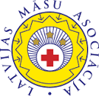
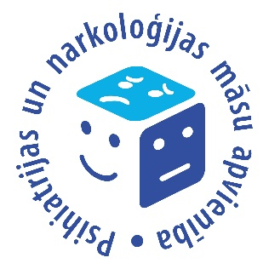

Psihiatrijas un narkoloģijas māsu apvienība
“Mūsdienu rehabilitācija psihiatrijā”

Norises laiks: 2023. gada 25. maijs plkst. 13:00
Norises vieta: tiešsaistē ZOOM platformā
Dalībnieku reģistrācija no plkst. 12:45
Konferenci organizē: Psihiatrijas un narkoloģijas māsu apvienība sadarbībā ar Latvijas Māsu asociāciju.
Konferences programma
13:00 – 13:10 | Koncerences atklāšana  Kristīne Karlsone no PNMa
13:10- 13:40 | Rehabilitācijas nozīme psihiatrijā  Rehabilitācijas pakalpojumi “Piejūras slimnīca”(30 min) | Aija Šķerberga  VSIA “Piejūras slimnīca”  Ergoterapeite
13:40- 14:10 | Ergoterapijas loma un taktika psihiatrijā (30 min) | Lija Gadžialijeva  VSIA „Daugavpils psihoneiroloģiskā slimnīca” Ergoterapeits
14:10 – 14:40 | Multisensorās istabas pielietojums (nozīme) darbā ar bērniem (30min) | Anna Lesiņa  VSIA „Daugavpils psihoneiroloģiskā slimnīca”  Klīniskā psihologe
14:40 – 15:10 | Psihiatrijas pacientu garīgais atbalsts (30 min) | Andris Reiters  VSIA “Strenču psihoneiroloģiskā slimnīca” Profesionālās veselības aprūpes kapelāns
15:10 – 15:40 | Fizioterapija psihiskās veselības profilaksē (30 min) | Artūrs Bankavs  VSIA “Strenču psihoneiroloģiskā slimnīca”  Fizioterapeits
15:40 – 16:20 | Gadījuma analīzes piemērs un darbs mākslu terapijā pacientam ar robežstāvokļa personības traucējumiem (40 min) | VSIA “Strenču psihoneiroloģiskā slimnīca”  Viesturs Roziņš  Drāmas terapeits  Liesma Lore  Mūzikas terapeite  Alvīne Milere  Deju un kustību terapeite  RSU Psihosomatiskā medicīnas un psihoterapijas klīnika  Ilze Plūme  Vizuāli plastiskās mākslas terapeite
16:20 – 16:25 | Noslēgums (5 min) | Kristīne Karlsone no PNMa
Konferences programma var būt izmaiņas.

Par piedalīšanos konferencē tiks piešķirtas 5,5 kredītstundas (NTI/K -0514)

Dalībnieku pieteikšanās konferencei: līdz 2023.g. 24. maijam norādot vārdu, uzvārdu, darbavietu mājas lapā www.masuasociacija.lv sadaļā „Pieteikšanās konferencei” http://www.masuasociacija.lv/izglitiba/
Vebināra dalībnieku kategorijas | Dalības maksa | Konts dalības maksas iemaksai
LMa biedri un PNMa | BEZ MAKSAS | Latvijas Māsu asociācija  Reģ. Nr.: 40008003946  A/S SEB banka,  konta Nr. LV46UNLA0002110700674
Pārējie dalībnieki | 15 EUR | Norāde: Dalības maksa konferencē PNMa 25.05.2023.

